北京市建设工程项目管理成果
申报系统

操

作

手

册

北京市建筑业联合会

登录

1.1访问方法
- 打开浏览器，登录北京市建筑业联合会官网，在项目申报窗口登录账号进行网上申报。如下图所示：

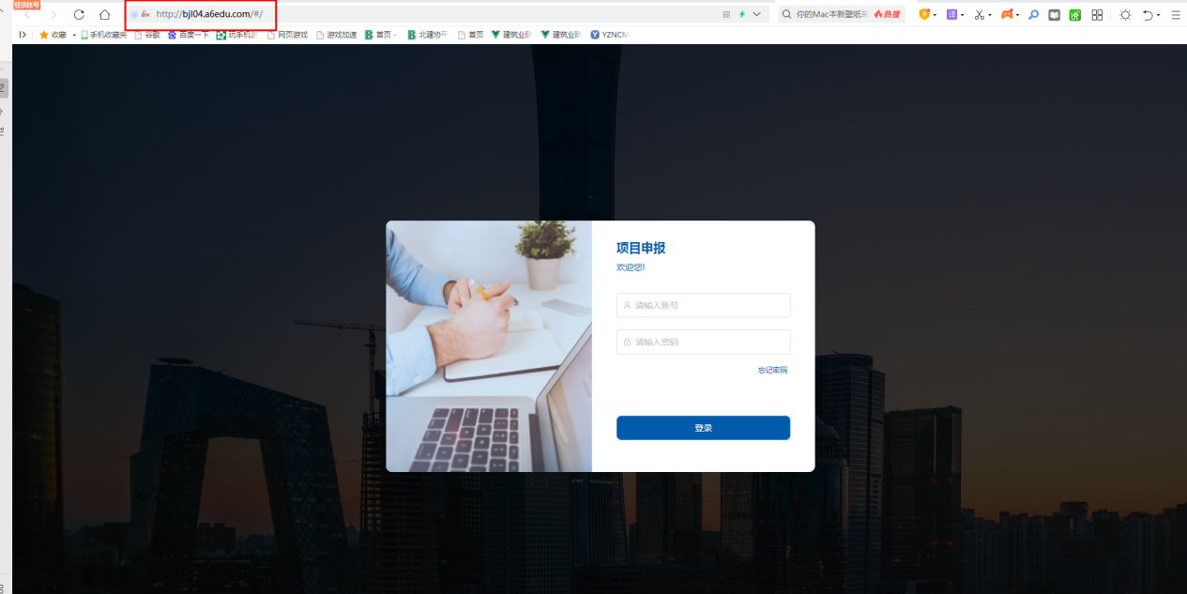
一级管理员登录后可以看到项目管理、项目申报、申报管理三个菜单；二级管理员登录后只能看到项目申报一个菜单。
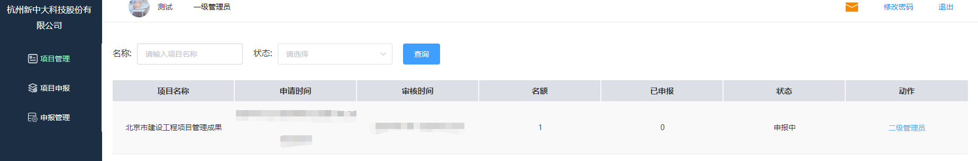

注意事项：
- 一级管理员登录的用户名为联系人手机号或者企业社会信用代码；初始密码为123@A9。为安全起见，登录后建议立即修改密码；
- 二级管理员登录的用户名为联系人手机号；初始密码为123@A9。为安全起见，登录后建议立即修改密码。

修改密码
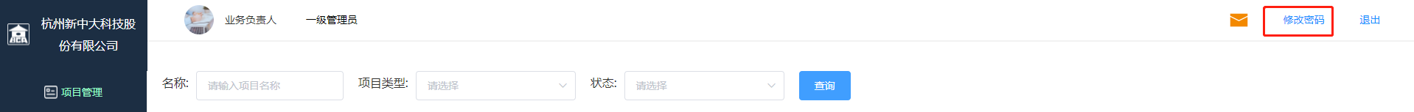
登录成功后，可点击【修改密码】进行密码修改。

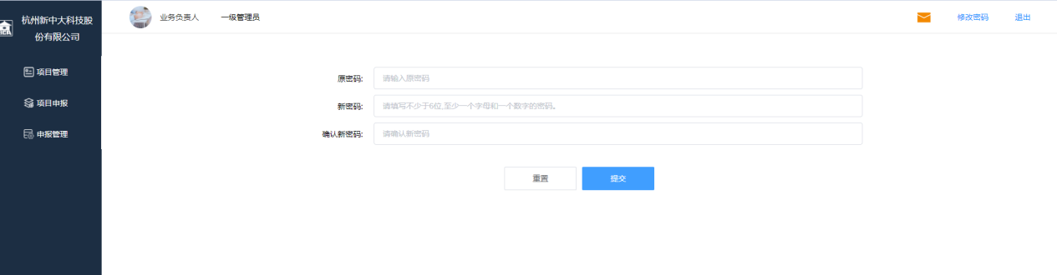

项目管理
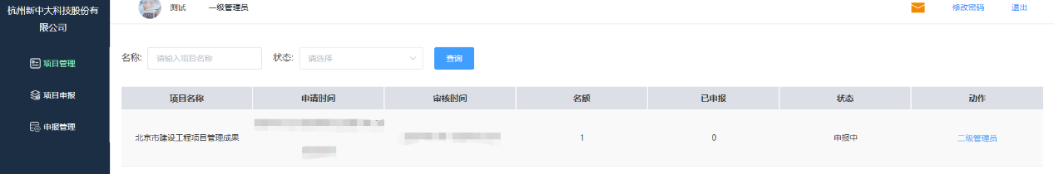

一级管理员能够在项目管理中进行二级管理员的添加、导入、冻结/解冻、重置密码以及同意推荐等操作。

3.1新增二级管理员
一级管理员进入项目管理页面，点击某一未报名结束的项目后的【二级管理员】>>【添加】即可进行二级管理员的新增。
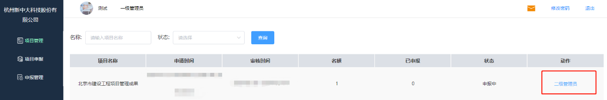
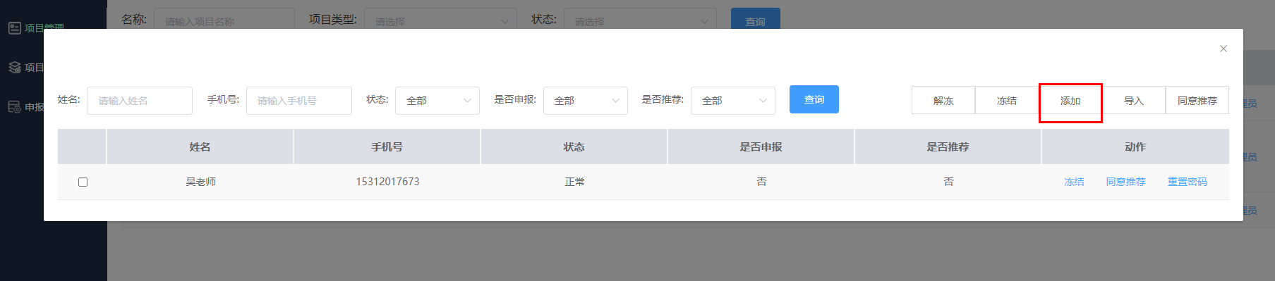

新增成功后，二级管理员的用户名即为新增时填写的手机号，密码默认为123@A9。

3.2导入二级管理员
一级管理员进入项目管理页面，点击某一未报名结束的项目后的【二级管理员】>>【导入】即可进行二级管理员的导入。
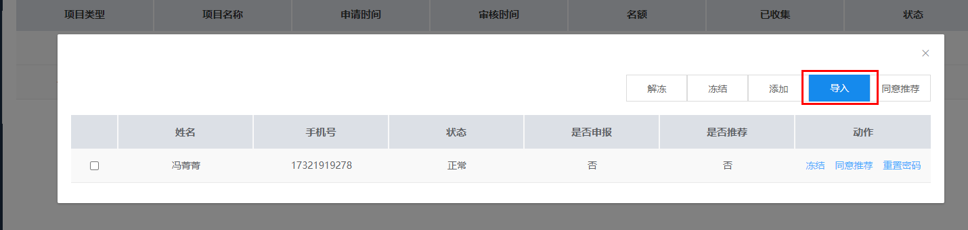

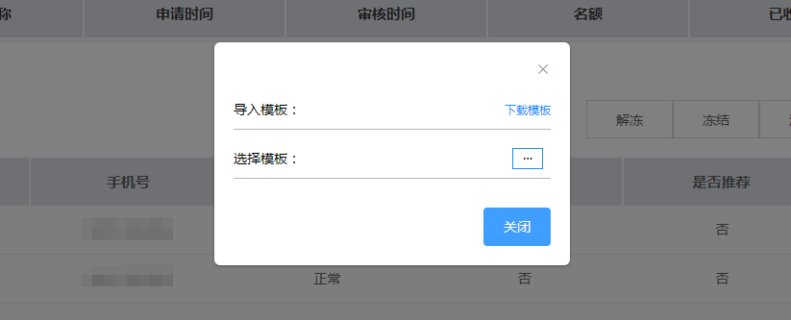
导入成功后，二级管理员的用户名即为导入模板里的手机号，密码默认为123@A9。
注意事项：
- 模板里的姓名和手机号必填，否则无法导入成功；
- 导入成功的二级管理员状态默认为正常，使用手机号可正常登录项目申报门户。

3.3冻结/解冻二级管理员
一级管理员可以在二级管理员列表页面选中某一个或多个二级管理员，点击【冻结】/【解冻】按钮，进行二级管理员的冻结和解冻。

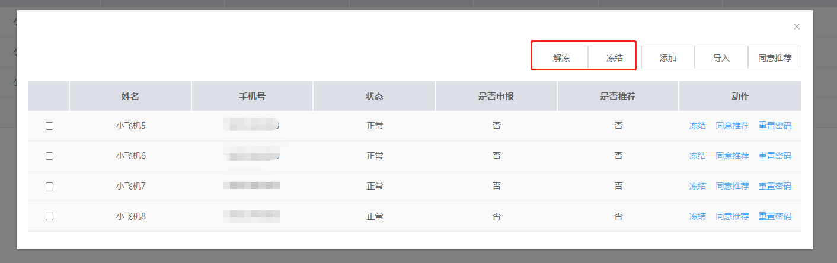
被冻结的二级管理员无法登录项目申报门户。
注意事项：
- 如果二级管理员的所有项目都审核结束，则该二级管理员的状态将自动变为冻结，且不能再登录项目申报门户。

3.4重置二级管理员密码
二级管理员忘记密码后，可以通过项目申报门户登录页面的【忘记密码】来找回密码，也可以通过一级管理员点击该二级管理员记录后面的【重置密码】按钮将其登录密码重置为123@A9。
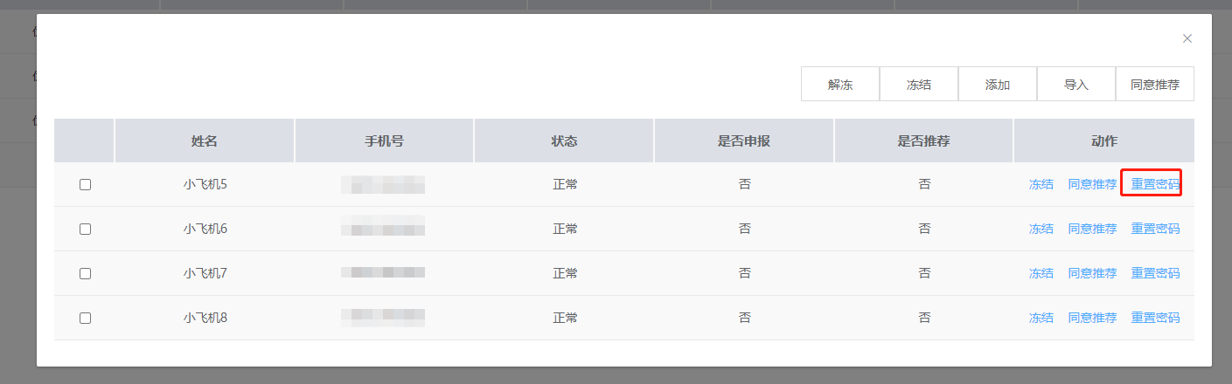

3.5同意推荐
二级管理员申报完后（具体申报操作请参考4.项目申报），一级管理员可以在二级管理员列表页面点击该记录后的【同意推荐】按钮进行申报推荐。一级管理员也可以选中一条或多条申报记录，点击右上角的【同意推荐】按钮进行批量推荐。
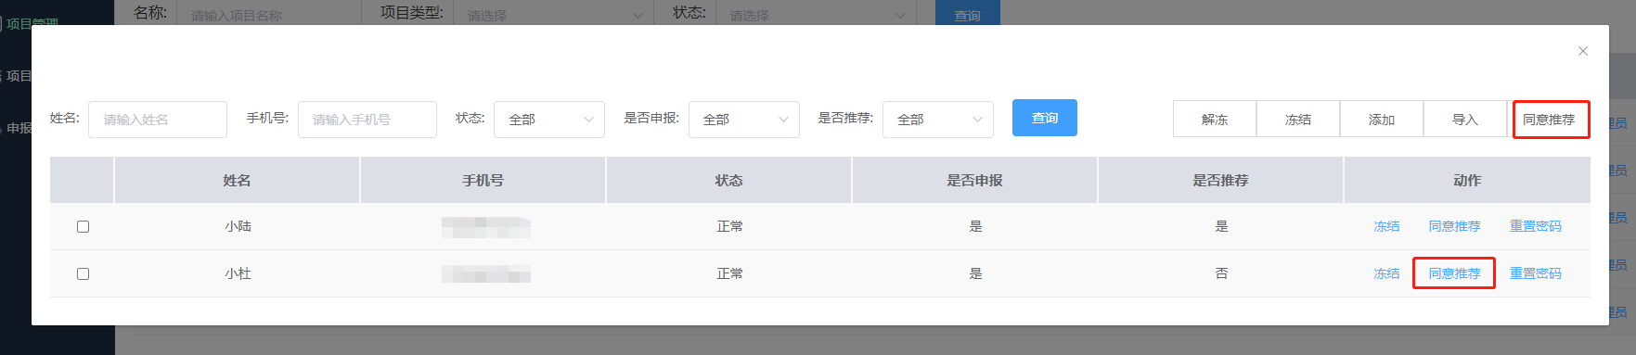

推荐成功后，该二级管理员的是否推荐状态变为了“是”。

项目申报
单位管理员进入申报门户后，点击菜单栏的【项目申报】按钮则可以进入项目申报列表页面。一级管理员和二级管理员都可以申报。
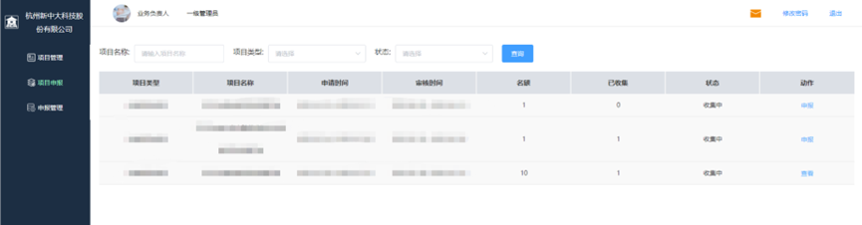

4.1项目申报
管理员点击某一个仍在报名时间段内的项目后的【申报】按钮，则可进入项目申报页面。如下图所示：
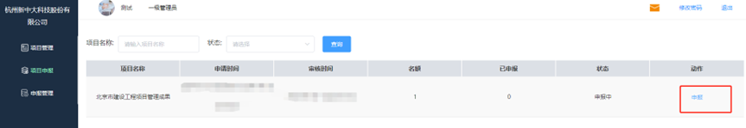
管理员填写完整基本信息和获奖信息并上传资料，点击【保存】后，【确认提交】按钮则会出现在页面右上角。如下图所示：
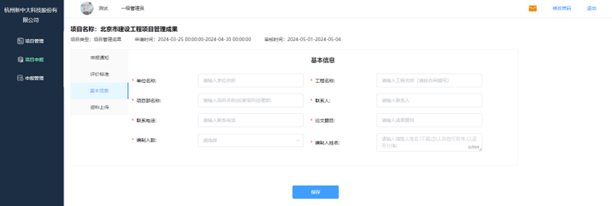

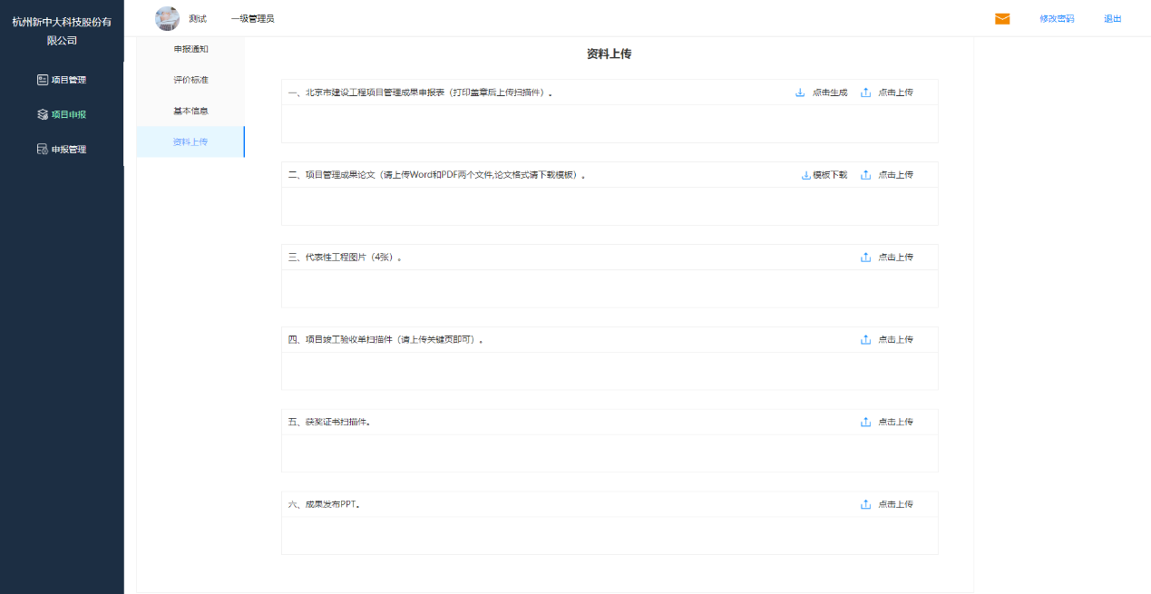
点击【确认提交】按钮则申报成功，注意：一旦提交，不允许修改。
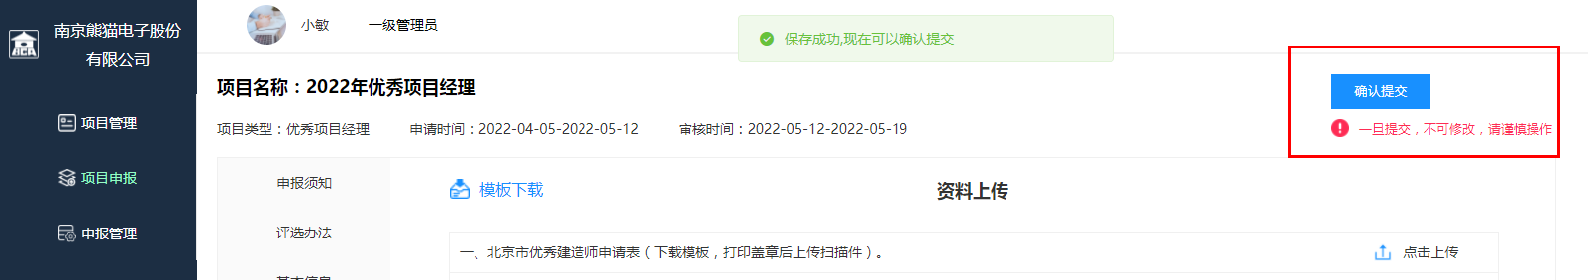

4.2查看申报详情
管理员申报后，点击该项目后的【查看】按钮即可查看自己申报详情。
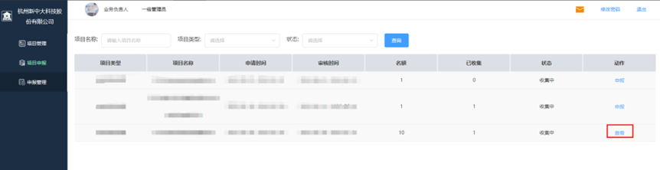

申报管理
企业一级管理员登录到项目申报门户后，可以点击菜单栏的【申报管理】按钮进入申报管理列表页面。一级管理员可以在该页面查看并推荐自己以及二级管理员的申报。

5.1同意推荐
一级管理员可以点击申报记录后面的【同意推荐】按钮进行单个推荐；也可以选中一条或多条申报记录，点击列表页面右上角的【同意推荐】按钮进行批量推荐。
